Aufgabe
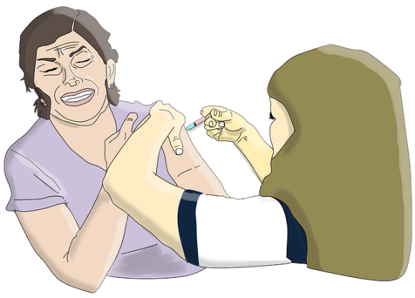
Prüfen Sie anhand geeigneter Paragraphen, ob sich die handelnden Personen in den folgenden Fällen strafbar gemacht haben.

1. Michael erscheint pünktlich zur Booster-Impfung. Nach kurzem Aufklärungsgespräch verabreicht die Ärztin Jana ihm die Spritze. Michael schreit vor Schmerzen laut auf: „Welch Qual!“ Noch Tage später klagt er über den stark schmerzenden #Impfarm. Michael möchte Jana wegen Körperverletzung anzeigen.

2. Am späten Abend wird der Rollstuhlfahrer Roland in der Fußgängerzone von dem betrunkenen Horst „dumm angemacht“. Als Horst auf Roland einschlagen möchte, greift Roland zum Pfefferspray, welches er Horst wohldosiert in die Augen sprüht. Vom brennenden Schmerz unendlich gepeinigt, lässt Horst von Roland ab. Roland entkommt und verständigt die Polizei.

3. In der vollen Fußgängerzone wird Markus versehentlich von dem eilenden Dominik angerempelt. Markus kann das Gleichgewicht nicht halten und fällt auf das überschaubare Hündchen der Dame Julia. Das Hündchen erleidet strukturellen Schaden.

4. Martin und seine Tochter Fiona sind auf einer Wanderung im Bayerischen Wald unterwegs. Ihre Handyakkus sind leer. Fiona ist Diabetikerin, hat jedoch ihre Insulinspritzen daheim vergessen. Sie ist stark im Unterzucker. Sie gelangen mit Mühe zu einer Straße. Martin stellt sich auf die Fahrbahn, um das heranfahrende Auto des Hubert zu stoppen. Hubert hält das für eine Inszenierung, um ihn zu überfallen. Daraufhin versperrt Martin solange die Straße, bis Hubert mit seinem Handy einen Notruf absetzt.

